华佳Mos客户端2.0框架概要设计说明书

文件编号：
文件版本：
文件编写： | 王文超
文件审核：
文件批准：
发布日期： | 2023年7月20日

文件版本更新记录
版本 | 版本更新记录 | 编制/修订 | 批准者 | 日期
V1.0 | 初版 | 王文超 |  | 2023-7-20

目 录
1. 系统概述 4
1.1. 目的 4
1.2. 范围 4
1.3. 术语和缩写 4
1.4. 参考资料 4
2. 总体架构 4
2.1. 总体要求 4
2.2. 功能架构 5
2.3. 技术框架 6
3. 系统功能 9
3.1. 客户端框架 9
3.1.1．客户端交互界面 9
3.1.2．客户端服务 10
3.2. 页面路由 10
3.2.1．页面资源 11
3.2.2．路由匹配 11
3.2.2．嵌套路由 11
3.3. 多进程管理 11
3.3.1．进程管理 11
3.4. 控件库 11
3.4.1．基础控件库 11
3.4.2．业务控件库 11

系统概述

目的
本文件描述桌面客户端软件需求与总体设计方案，对客户端软件功能进行介绍。本文档作为软件设计的总纲，软件功能的详细设计在各软件模块的设计文件里详细描述。

范围
为明确软件架构和软件功能设计和非功能设计，根据软件的需求撰写本文档。本文件主要读者为产品经理、设计人员、开发人员、测试人员以及用户等。

术语和缩写
（1）术语
术语 | 说明
（2）缩略语
除非另有说明或上下文另有要求，在本文档内的定义和缩写部分具有相同含义，具体如下表所示。
表格 1缩略语
缩写词 | 英文解释 | 中文解释

参考资料
文档名称 | 版本号 | 日期

总体设计

总体要求
华佳Mos客户端框架2.0是在原有框架基础上，根据实际项目要求，进行的框架升级。在保证业务需求的情况下，提高客户端的流畅性、稳定性，同时增强代码的复用性和扩展性，将更多的时间投入到业务界面的开发设计中，使项目规范化，便于管理与维护。

总体框架
华佳Mos客户端主要是由业务层、后台管理层、前端框架层三部分部分组成，如图1所示。
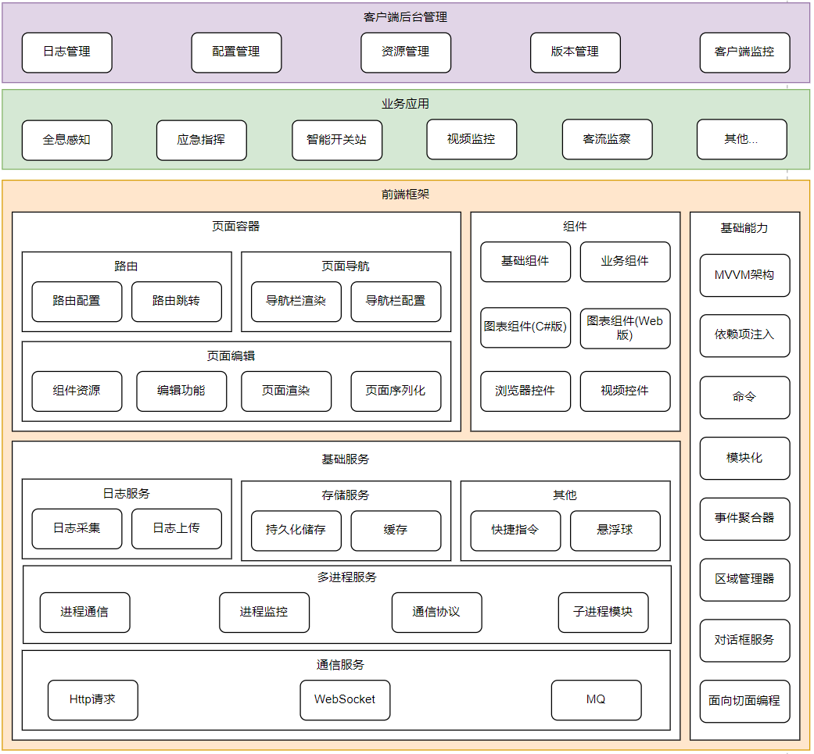
图 1华佳Mos客户端功能架构
本文重点阐述前端框架功能。前端框架层主要包括基础能力、页面容器、组件、基础服务、多进程服务、通信服务。
1）基础能力：基础能力是整个前端框架的基石，为程序设计提供指导，旨在帮助用户更加容易的设计和构建丰富、灵活、易于维护的客户端应用程序，通过使用设计模式，可将目标程序解耦成独立的模块。
2）页面容器：页面容器是承载可视化交互页面的最小单元体，负责页面相关的公共能力，保证页面快速的、灵活的配置。
3）基础服务：基础服务是为框架提供基础应用能力，高度封装应用方法，主要包括：日志服务、存储服务、多线程服务、通信服务等。便于开发人员日常开发使用。
4）组件：组件即为组成页面内容的单元，可以被用户直接使用和操作的可视化软件组件，通常以图形化界面的形式出现。组件主要分为基础组件和业务组件，基础组件是图形化界面的最小组成单元。而业务组件是根据具体业务内容，对常用的可视化内容的高度封装，便于日常使用。

技术路线
客户端以WPF作为UI框架，采用MVVM（Model-View-ViewModel）模式进行设计，同时采用多进程的方式开发，根据业务需求，将不同的业务模块划分为独立的应用，应用之间相互隔离，互不影响。应用之间通过客户端服务建立关联，实现协同工作。在用户使用方面，简化客户端交互，减少界面层级关系，同时充分利用多屏显示能力，不同业务模块可同步显示。采用的技术如下：
- MVVM架构
MVVM(Model-View-ViewModel)模式是一种简化用户界面的事件驱动编程方式，将界面的状态和行为抽象化，其中，ViewModel将界面与业务逻辑分开，通过转换 Model 中的数据对象来让数据变得更容易管理和使用，该层向上与视图层进行双向数据绑定，向下与 Model 层通过接口请求进行数据交互，起呈上启下作用。
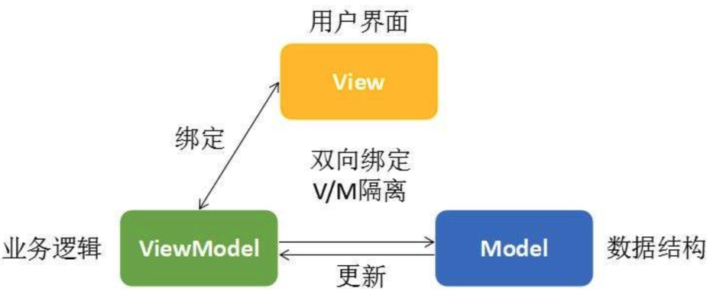
图2 MVVM架构示意图
MVVM架构中包括以下几个组件：
- 用户界面（View）：负责展示用户界面，与用户交互。
- 业务逻辑（ViewModel）：负责处理视图的用户操作，并对数据模型进行操作。
- 数据结构（Model）：负责数据处理，进行数据存储和访问。
通过MVVM架构，可以实现界面与业务逻辑的分离，提高程序的可维护性和可扩展性。
- 依赖注入（Dependency Injection）
依赖注入就是由一个外部容器对各种依赖类型对象进行管理，包括对象的创建、销
毁、状态保持等，并在某一个类型需要使用其他类型对象的时候，由容器进行传入。通过依赖注入机制，我们只需要通过简单的配置，而无需任何代码就可指定目标需要的资源，完成自身的业务逻辑，而不需要关心具体的资源来自何处，由谁实现。其最终目的就是将组件的依赖关系解耦，提高程序的可测试性和可维护性。
- 模块化（Module）
模块化就是将一些功能归类到不同的集合中，并定义成不同的模块，每个模块都能被单独地开发、测试和部署。模块用来表示特定业务相关的功能，并且封装实现该功能需要的所有视图、业务逻辑和数据模型，同时也可以被设计成实现通用基础设施或服务的模块。
- 区域（Region）
区域是一个逻辑占位，主要在视图中定义。它可以使得程序UI布局被更新而不需
要去更改程序逻辑。视图可以在区域中自动显示或者编程控制显示。极大的提高了页面显示的灵活性与便捷性。
- 事件聚合器（EventAggregator）
事件聚合器是为了实现组件与其他组件或服务通过松耦合的方式通信，通过发布-订阅机制，实现组件发布和订阅事件，而不需要相互引用。通常用来支持定义在不同模块中的组件通信，从而大大降低了模块间的耦合性。
- 多进程服务
采用多进程方式进行开发，将不同功能模块分离到不同的进程中，通过进程间通信
技术，实现信息交互与界面控制。
- 客户端服务进程：为主进程，负责启动、管理和控制各个应用子进程。
- 应用子进程：负责处理具体的界面展示与业务逻辑。
- 进程通信
客户端服务进程管理应用进程，需要进程间通信。SignalR是一个开源的ASP.NET
应用程序框架，它可以为应用程序提供实时通信功能，使得服务端和客户端之间的通信变得更加容易和高效。
- 本地数据持久化存储（LiteDB）
LiteDB是一个轻量级嵌入式NoSQL数据库。它使用文档数据库的概念，只有一个单一的DLL文件，可以轻松地集成到任何.NET应用程序中。LiteDB支持多线程访问，具有高性能和低资源占用的特点，可以快速地处理大量的数据。它主要用于客户端配置文件、资源文件及数据共享等。
- 控件库
控件库是客户端可视化操作与数据展示的数据仓库，主要包括图表控件、浏览器控件、视频播放控件以及基础控件。
- 图表控件（LiveCharts）：LiveChats是一个灵活的、可自定义的开源图表控件库，它有各种图表样式，包括柱状图、曲线图、饼图、仪表图等。
- 浏览器控件（CefSharp）：CefSharp是一个基于Chromium的强大浏览器控件，可以轻松地集成到.NET应用程序种，具有高性能、可扩展和跨平台等优点。对于需要嵌入浏览器控件的.NET应用程序是一个很好的选择。
- 视频播放控件（VLC）：VLC（VideoLAN Client）是一个跨平台的多媒体播放器，支持几乎所有的音频和视频格式，包括DVD和流媒体协议。它提供了ActiveX控件和VLC.DotNet库，可以轻松地将其集成到其他应用程序中。
- 基础控件库：基础控件库是数据展示控件与控制控件的集合，如：按钮、文本、时间、表格等，同时根据需求，定制不同的控件样式。拿来即用，缩短项目开发周期。
- 通信服务
通信服务是与后端服务建立信息交互的方法。通过对各类通信方式进行高度封装，
上层使用人员无需关心具体的实现方式。
- RestSharp：RestSharp是一个用于处理RESTful API的.NET开源库，基于HttpWebRequest，为开发人员提供了一个易于使用的API来编写和执行HTTP请求。
- RocektMQ：Apache RocketMQ是一个分布式、队列模型的消息中间件，具有低延迟、高性能和高可靠、万亿级容量和灵活的可扩展性。核心组件由四部分组成：Name Servers、Brokers、Producer、Consumer。它用于客户端接收服务端实时推送的数据。
- WebSocket：WebSocket是一个基于TCP协议的网络通信协议，它提供了双向通信的功能，使得客户端和服务器可以通过一个持久化的连接进行实时通信。它用于客户端接收服务端实时数据。
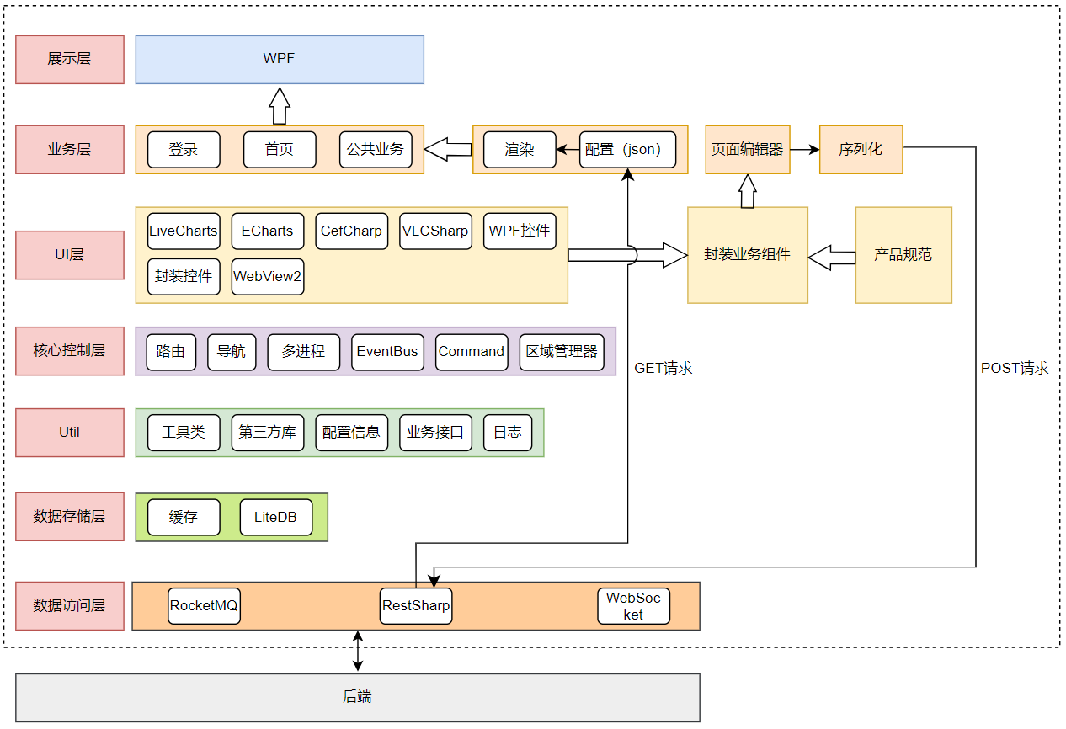
图2 华佳Mos客户端技术框架

模块设计

模块划分
模块划分如下图：
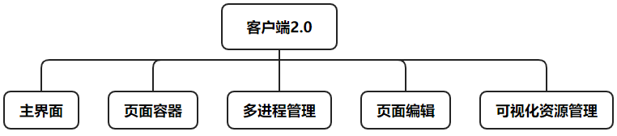

模块功能设计

主界面
主界面采用WPF（Windows Presentation Foundation）框架，是一款基于Windows的用户界面框架，具有应用程序模型、控件、图形、布局、数据绑定等功能。主界面主要包括标题栏、导航栏、工具栏、主视图。客户端主界面示意图如下图所示：
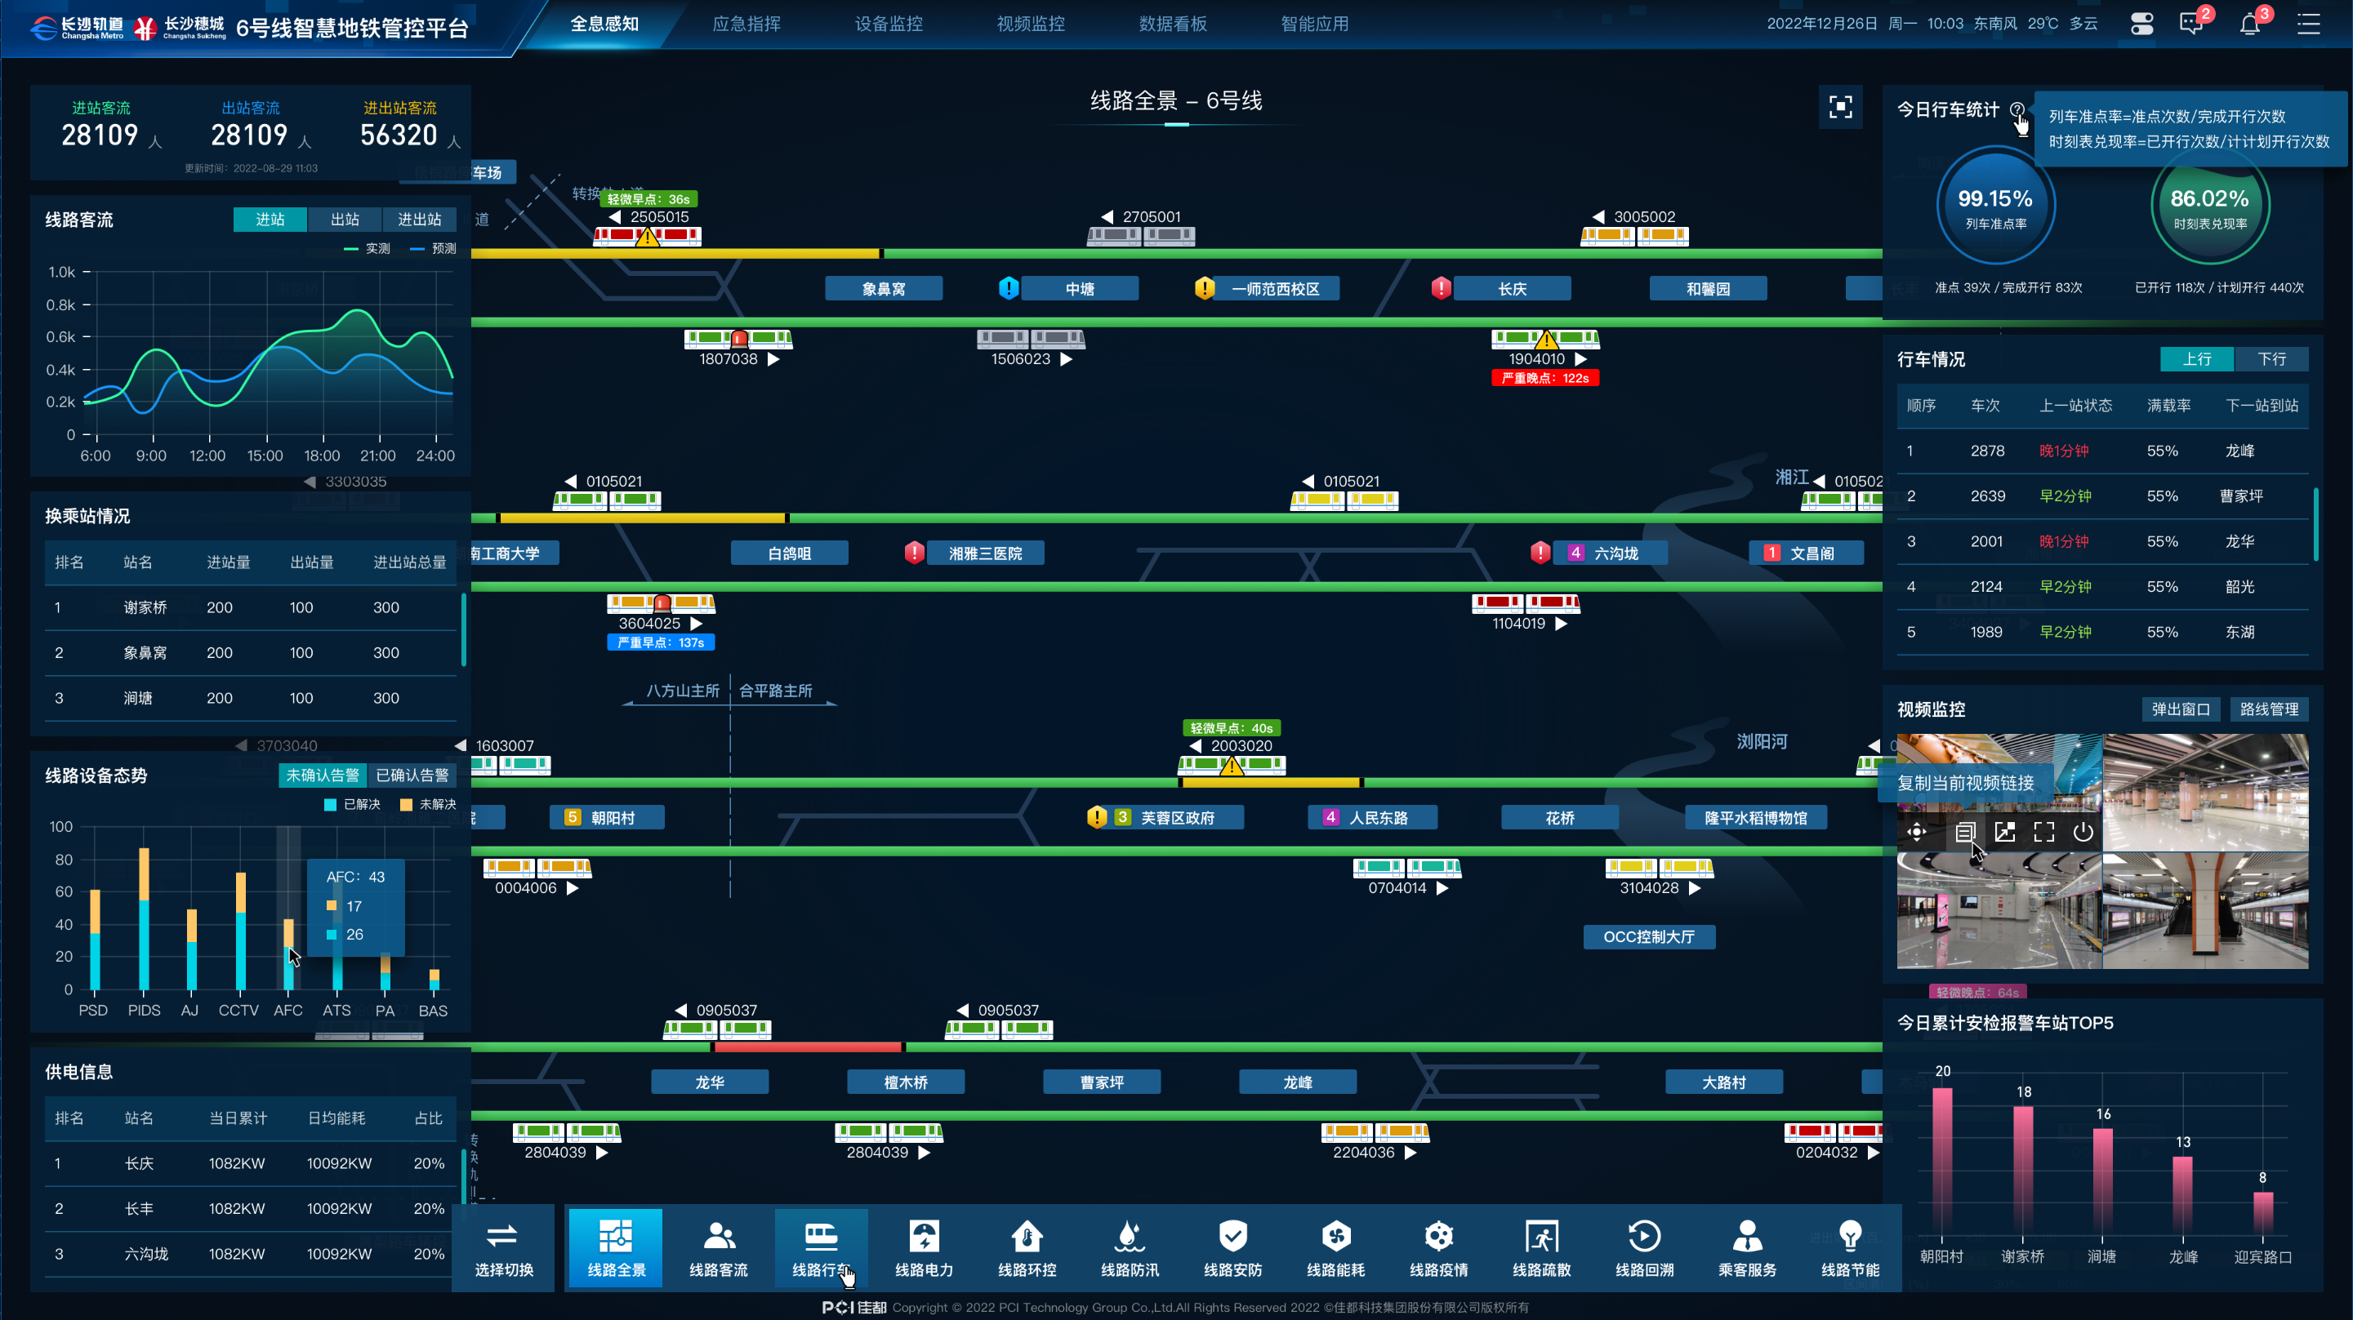
客户端界面交互序列图如下图所示：
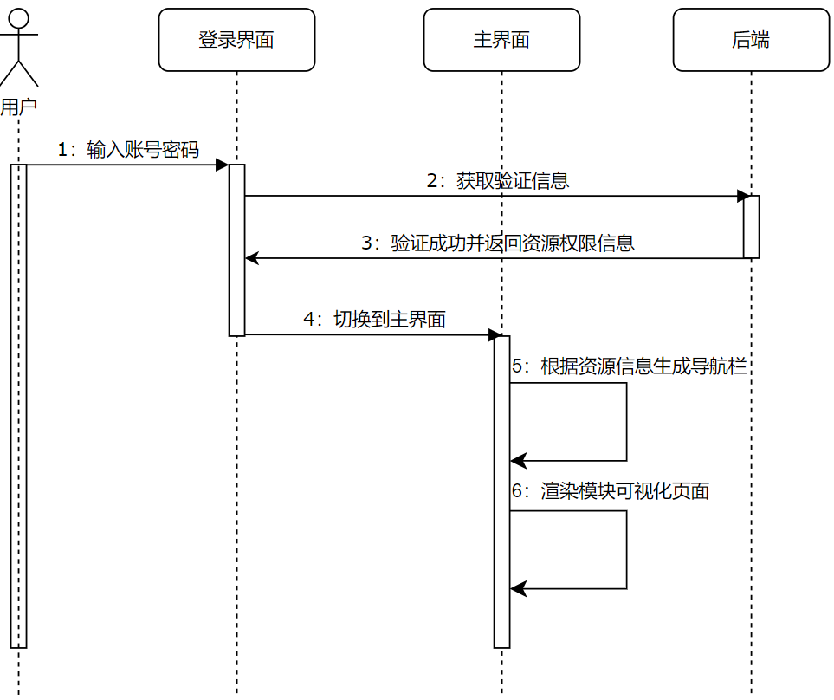

导航栏
导航栏内容根据用户权限获取相应的业务模块资源信息，当触发导航操作时，对应的模块资源信息发送给业务模块展示区，渲染可视化页面。双击导航栏选项，可独立启动相应业务模块内容，形成独立的子应用，便于用户同时查看更多信息。

主视图
主视图主要负责显示业务内容，根据导航信息，切换相应的业务模块显示。

其它交互功能
为了提高用户对客户端的使用体验，框架设计了多种交互功能，主要交互功能包括：
- 模块弹出功能：双击导航栏选项内容，业务模块可整体弹出，创建独立子进程，客户端主进程与模块子进程之间通过进程间通信建立连接，进程之间形成异常隔离，互不影响。用户可对模块弹出功能进行配置，设置启用-禁用。
- 单页面弹出功能：可通过配置设置单页面弹出功能。
- 组件单元放大功能：页面内容组件可双击放大，便于清晰查看详细数据展示。
- 快捷指令配置功能：可设置快捷键，便于快速启动操作命令。
- 悬浮球便捷操作功能：可在窗口处显示缩放悬浮球，点击可设置或执行操作命令。

可视化资源管理
可视化资源主要包括业务组件资源和页面视图资源，通过对可视化资源的分类管理，可以快速、灵活地获取相应资源。

资源信息配置
资源信息配置就是为可视化资源添加特性信息（ResourceAttribute），包括Id、名称、图标、资源类型。在创建资源对象时，为资源对象添加特性信息，程序在执行时，会自动查找获取所有资源信息，并进行保存。特性信息属性说明如下：
属性 | 类型 | 是否必填 | 描述
Id | string | 是 | 资源特性唯一识别Id
Name | string | 是 | 资源名称
FontIcon | object | 否 | 资源图标
ResourceType | enum | 是 | 资源类型(包括:Component和Page)

资源信息获取
在设置好资源特性后，程序在执行时，会自动全局搜索程序集中所有拥有资源特性的类型，根据特性信息创建资源信息(ResourceInfo)。资源信息属性说明如下：
属性 | 类型 | 是否必填 | 描述
ResourceId | string | 是 | 资源唯一识别Id
ResourceName | string | 是 | 资源名称
ResourceViewType | Type | 是 | 资源视图类型
Ref | string | 是 | 资源所属程序集路径
ResoureType | enum | 是 | 资源类型(包括:Component和Page)
ResourceImage | string | 否 | 资源图片
由于ResourceId是资源唯一识别标识，所以在获取资源信息时，系统会判断ResoureceId是否唯一，如若重复，会提示错误信息。可视化资源集获取时序图如下图所示：
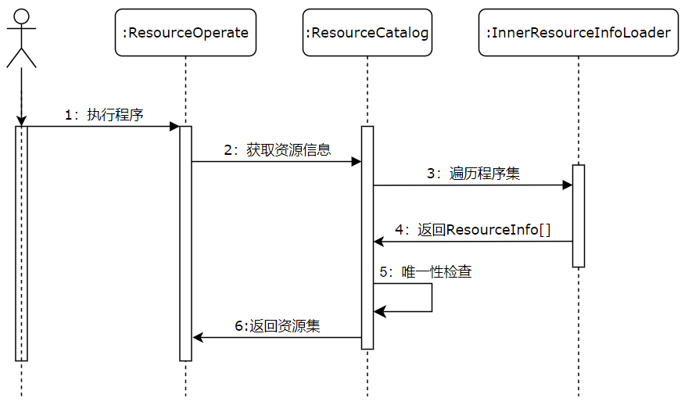

页面容器
页面容器是用于执行页面展示和操作的区域，主要功能包括页面渲染、路由跳转、路由配置、页面编辑、页面导航、页面序列化等功能。

页面渲染
通过页面Id可以获取页面资源，根据页面资源创建页面对象实体，在已注册的区域内加载页面，从而实现页面渲染

页面路由

页面编辑

多进程管理
采用多进程方式进行开发，将不同功能模块分离到不同的进程中，通过进程间通信
技术，实现信息交互与界面控制。
由于客户端是由多种业务功能模块组成，各业务模块之间功能相对独立，采用多进程开发方式，可提高各业务模块的稳定性与流畅性，实现异常隔离。

进程管理
进程通信采用命名管道的方式实现，命名管道在管道服务器和一个或多个管道客户端之间提供进程间通信，支持跨网络和多个服务器实例的全双工通信、基于消息的通信。 进程通信类图如下图所示。
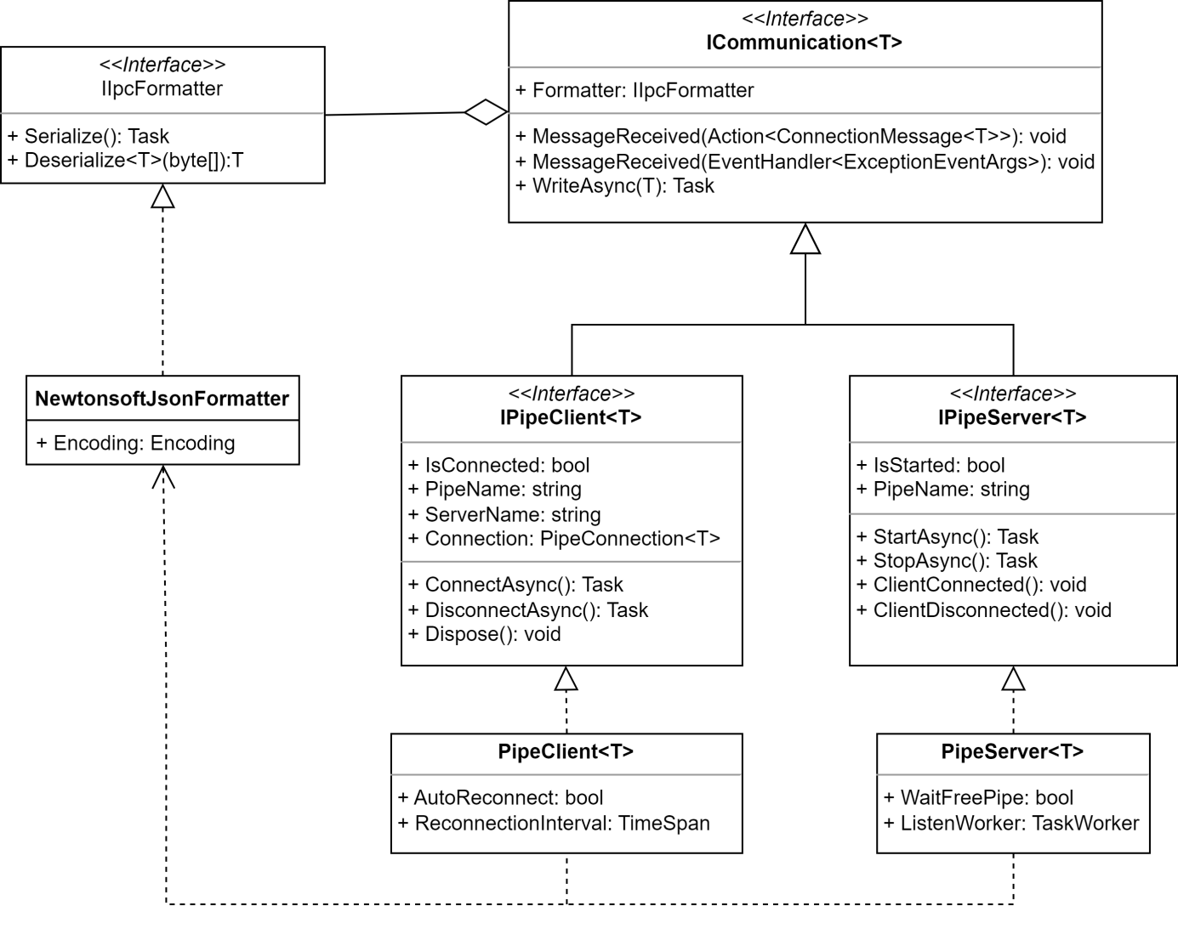

进程监控
客户端作为主进程，业务应用作为子进程，主进程控制子进程的启动、关闭、异常监控。通过进程间通讯，进程之间可进行信息交互，同时建立心跳，主进程实时监控子进程状态，及时获取子进程异常信息，并帮助恢复子进程状态。
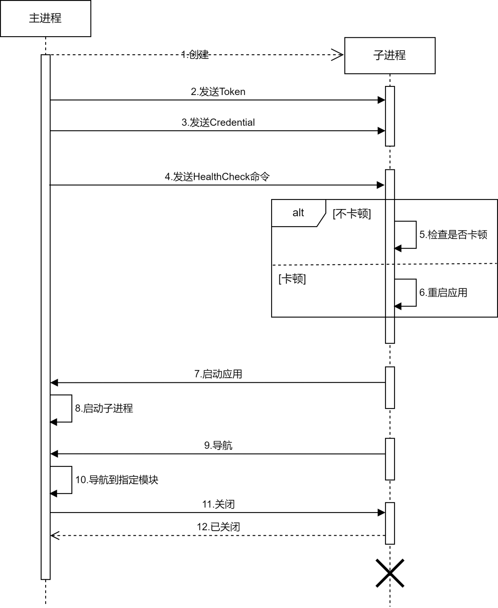

通信协议
进程间通信协议约定以命令和数据组合成为报文。命令是发送方发给接收方，要求接收方执行相应动作或接收指定类型数据的指令。常见命令如下表格所示：
命令 | 命令描述 | 发送方向
AccessToken | 更新令牌 | 主进程→子进程
Credential | 客户端凭证 | 主进程→子进程
Close | 关闭命令 | 双向
StartApp | 启动应用 | 子进程→主进程
HealthCheck | 健康检查 | 主进程→子进程
Navigate | 导航命令 | 双向

子进程模块
子进程由主进程创建，子进程启动后与主进程建立全双工通信连接。同时将子进程添加到主进程的作业对象里，结束主进程时，子进程也一并结束。

页面编辑

业务组件资源加载

页面编辑操作

页面路由
页面路由就是前端不同页面的状态管理器，通过切换路径，来匹配相对应的页面组件，从而完成前端业务场景切换。

3.2.1．页面资源
页面资源是根据具体业务需求，由业务组件组成的可视化业务场景。为页面创建唯一的识别Id，通过页面Id，快速获取页面详细信息与页面实体。

3.2.2．路由匹配
路由匹配就是将页面资源映射到路由上，通过路由控制页面渲染位置。在路由中配置路径（Path），来映射对应的页面资源。

3.2.2．嵌套路由
部分页面由多层嵌套的组件组成。在这种情况下，路径（Path）的片段通常对应于特定的嵌套页面结构。

多进程管理

